11111111杀跌[Table_Title]
权益市场一周回顾及展望
市场阶段反弹，关注业绩表现 (2021.3.22-2021.3.28)

一、主要事件点评

1.1. 欧洲疫情反复，经济复苏放缓
欧洲第三轮疫情抬头：3月16日，法国宣布发现或可逃避核酸检测的变异病毒，此后欧洲疫情数据整体恶化。3月15日以来，德、法、意等欧元区国家确诊病例明显攀升，其中意大利新增死亡明显增加。欧元区病床占有率上行，意大利ICU病床占有率超过前高：欧元区新冠病床占有率均出现上升，其中意大利超过前期高点。3月22日以来，德、法国意大利均宣布再次延长区域或全国性的封锁。3月中旬以来，德法在内的主要欧元区国家疫苗接种速度出现了明显放缓。
欧洲疫情封锁期进一步延长，对于当地经济复苏再度加压，从政策面看，欧元区将继续维持货币宽松政策，欧洲央行也加快了紧急抗疫购债计划的实施落地。

二、上周市场回顾
大类资产方面，螺纹指数（+3.59%）领涨、道琼斯工业指数（+1.36%）、美元指数（+0.84%）；而恒生指数（-2.26%）、日经225指数（-2.07%）、LME铜（-1.18%）表现相对较弱；海外主要股票市场涨跌不一，其中欧洲市场：英国富时100指数周涨幅+0.48%，德国DAX周涨幅+0.88%，法国CAC40周涨幅-0.15%。美国股市表现较弱，纳斯达克指数周内涨幅-0.58%，标普500周内涨幅+1.57%，道琼斯工业指数周内涨幅+1.36%。
A股方面，市场行情表现较强，创成长指数领涨，周涨幅+3.65%。上证综指周内上涨0.40%，报3418.33点；深证成指周内上涨1.20%，报13769.68点；创业板指周内上涨2.77%，报2745.40点。两市周内日均成交7469.46亿元，较上周减少54.87亿元。两市个股周内涨多跌少，2171家上涨，72家平盘，1972家下跌；全市场本周累计涨停437家，本周累计跌停128家。
图：主要股指周涨跌幅，创成长指数领涨（单位：%）
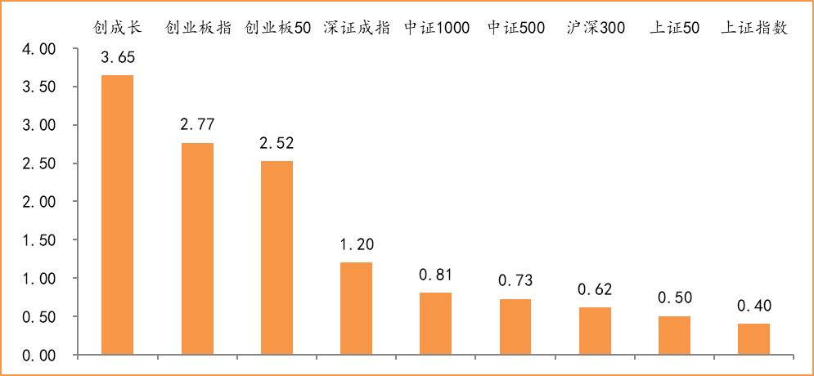
数据来源：wind，富荣基金管理有限公司
行业方面，计算机板块涨幅领先，周度涨幅达+4.68%，其次是医药生物（+3.25%）和纺织服装（+3.20%）。今年以来钢铁板块表现较好，钢铁（+14.46%）、休闲服务（+11.75%）、银行（+9.21%）等行业涨幅居前，通信（-10.44%）、非银金融（-10.95%）、国防军工（-19.37%）等行业则表现相对弱势。
图：申万一级行业周涨跌幅，计算机板块领涨（单位：%）
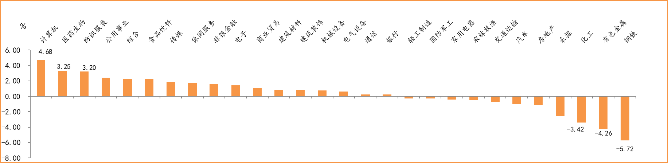
数据来源：wind，富荣基金管理有限公司
资金面看，陆股通上周净流入141.64亿元；全周新成立偏股型基金份额共计348.05亿份较前一周小幅增加；3月最新募资合计1079.74亿元；本周限售解禁市值约322.56亿元，与上周相比小幅减少。

三、本周展望

3.1.本周展望：
上周市场先抑后扬主要指数震荡收红，结束了此前周线五连阴的疲态。其中前期表现较强的钢铁、煤炭等周期板块跌幅靠前，板块轮动态势较为明显。基本面上2021年1~2月工业企业利润同比增1.79较2019年1~2月增72.1%，其中计算机、通信及其他电子设备制造业以及汽车制造业增幅靠前分别增58.92倍、25.26倍，经济基本面以及上市公司业绩将成为近期市场的主要支撑。我们认为随着高位龙头白马下跌20~30%后，市场对利率上行导致的估值下修有了较为充分的预期，随着年报、一季报密集的到来市场将跟随业绩主线迎来分化，建议重点关注一季报业绩超预期的个股。外部环境上“新疆棉”事件以及中国外长与俄罗斯、中东等重要领导人相继会晤并与伊朗达成中伊25年战略合作协议等事件反映出中美之间摩擦有扩大的趋势。市场整体我们仍建议保持耐心，维持市场中期区间震荡的判断。建议关注周期、中游制造等板块一季报机会。

3.2.行业建议
1、周期、中游制造；
2、低估值银行；
3、长期配置核心资产，各行业优质龙头标的。

3.3.风险提示
1、疫情控制不及预期；2、宏观经济超预期下行；3、上市公司业绩大幅下滑；4、政策不及预期。

附：主要数据更新

1. 全球大类资产、主要指数表现
表：大类资产涨跌幅，螺纹指数领涨，恒生指数领跌（单位：%）
 | 周涨跌幅(%) | 今年以来涨跌幅(%)
螺纹指数 | 3.59 | 11.78
道琼斯工业指数 | 1.36 | 8.06
美元指数 | 0.84 | 3.08
万得全A | 0.64 | -3.40
英国富时100 | 0.48 | 4.34
LME铝 | 0.35 | 14.85
中债总指数 | 0.23 | 0.61
纳斯达克指数 | -0.58 | 1.94
COMEX黄金 | -0.93 | -8.87
NYMEX原油 | -1.14 | 25.14
LME铜 | -1.18 | 15.25
日经225 | -2.07 | 6.31
恒生指数 | -2.26 | 4.06
数据来源：wind，富荣基金管理有限公司

图：全球主要股指周涨跌幅，标普500指数领涨（单位：%）
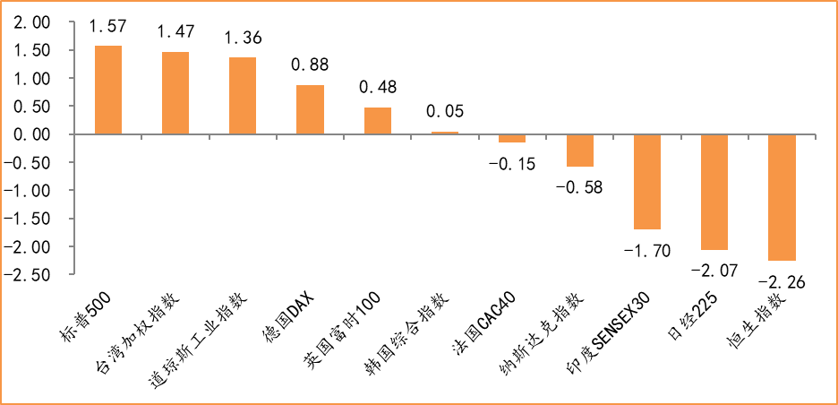
数据来源：wind，富荣基金管理有限公司

2.估值指标
图：主要股指市盈率PE（TTM），小幅提升
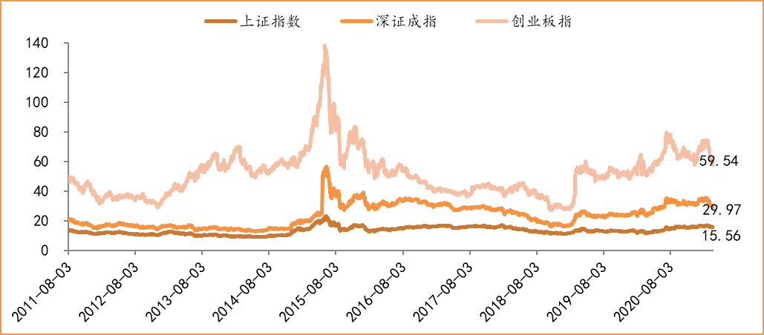
数据来源：wind，富荣基金管理有限公司

3.资金面
图：陆股通上周净流入141.64亿元
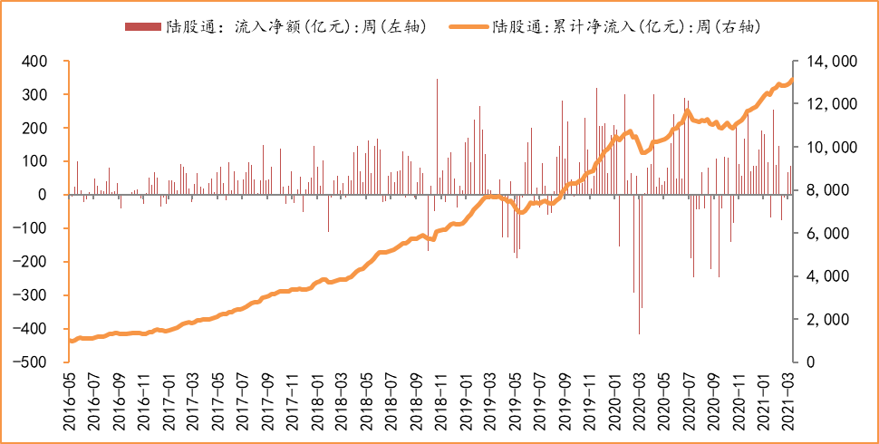
数据来源：wind，富荣基金管理有限公司

图：最新两融余额16492.32亿元，小幅增加
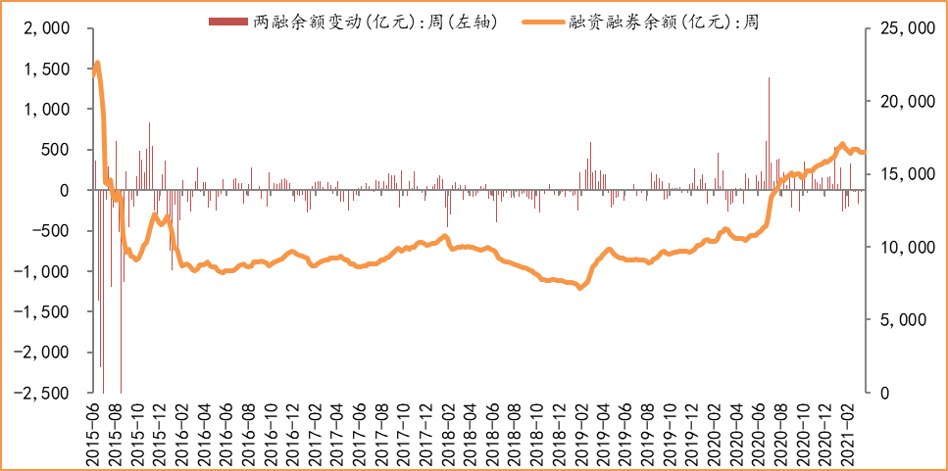
数据来源：wind，富荣基金管理有限公司

图：本周限售解禁市值约322.56亿元，较上周小幅减少
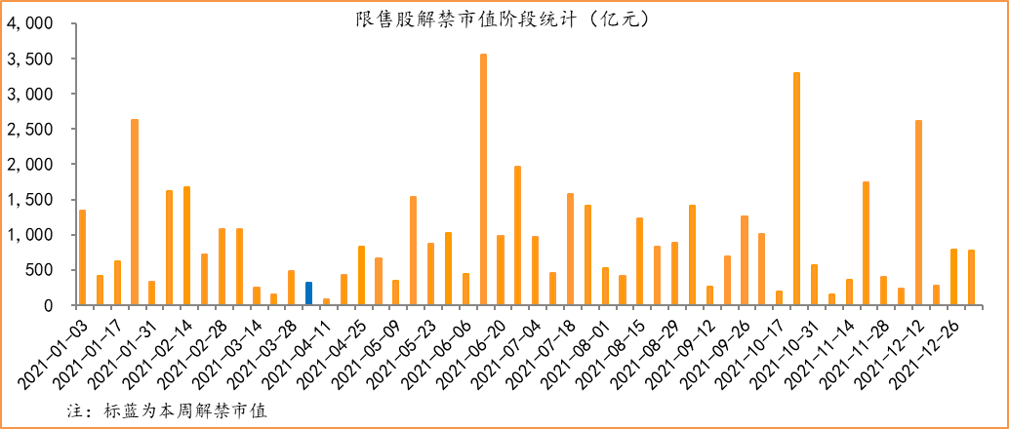
数据来源：wind，富荣基金管理有限公司

图：3月最新募资合计1079.74亿元
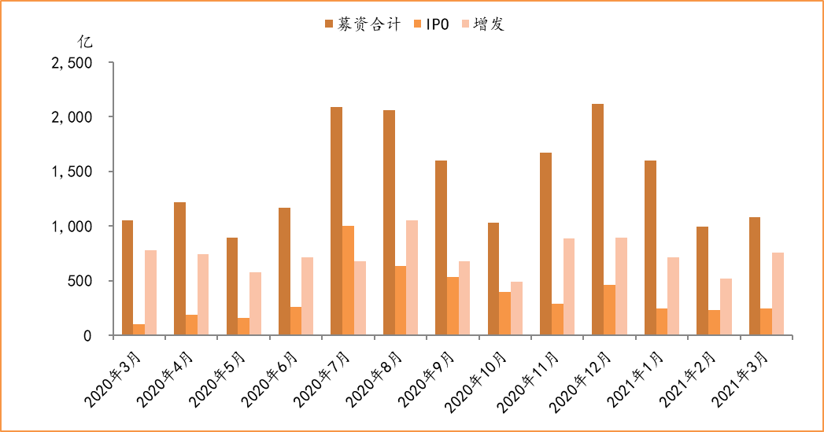
数据来源：wind，富荣基金管理有限公司

图：上周新成立偏股型基金份额共计348.05亿份，较前一周小幅增加
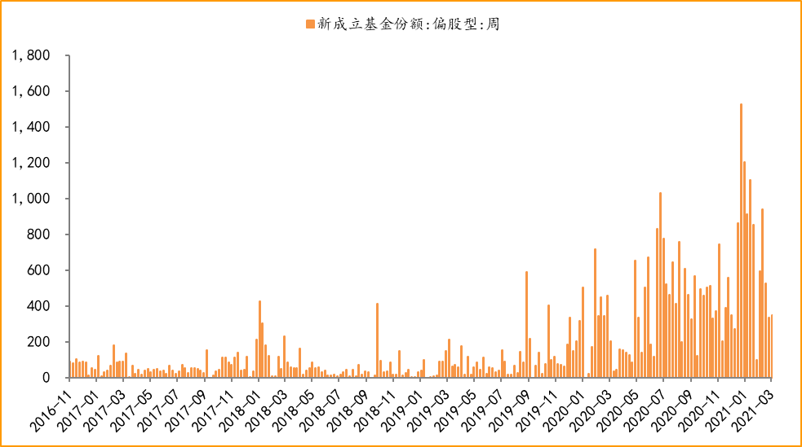
数据来源：wind，富荣基金管理有限公司

4.基本面
图：2月CPI同比减少0.20%，维持低位
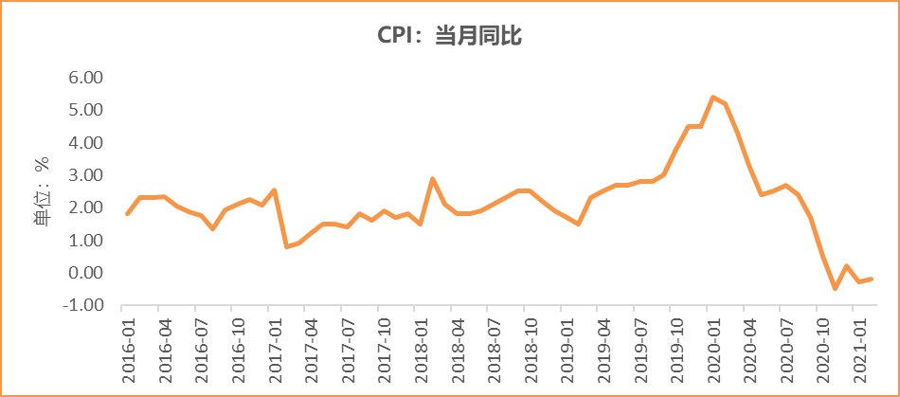
数据来源：wind，富荣基金管理有限公司

图：2月PPI同比增加1.70% ，持续恢复
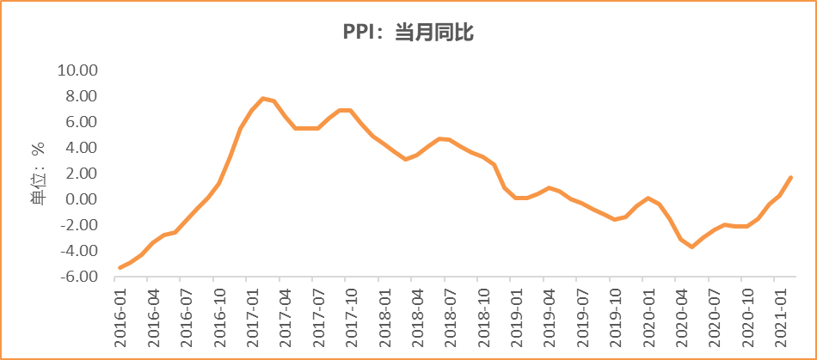
数据来源：wind，富荣基金管理有限公司

图：2月官方制造业PMI为50.60%，持续位于荣枯线上方
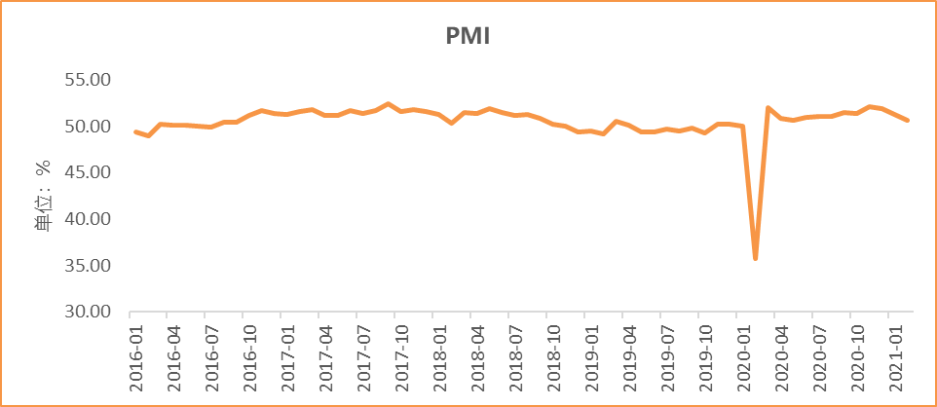
数据来源：wind，富荣基金管理有限公司

图：2月社会融资规模1.71万亿，同比高增
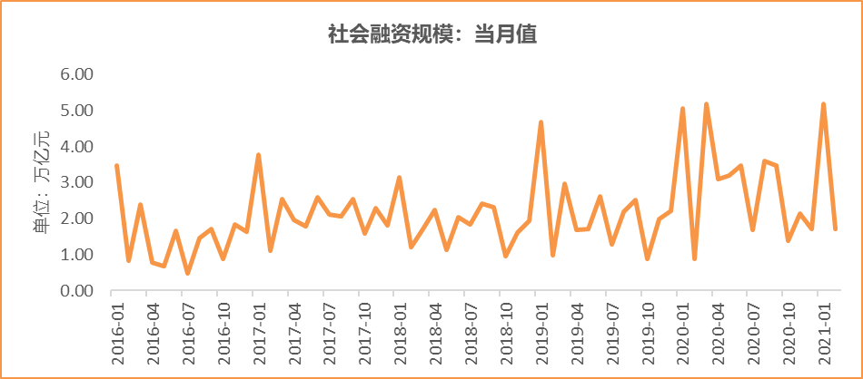
数据来源：wind，富荣基金管理有限公司

图：12月工业增加值累计同比增加2.80% ，继续恢复
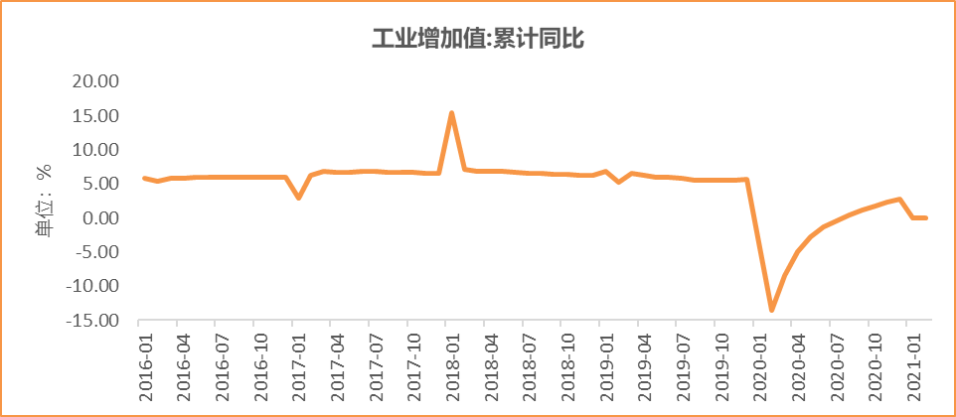
数据来源：wind，富荣基金管理有限公司

图：2月固定资产投资完成额累计同比上涨35.00% ，同比高增
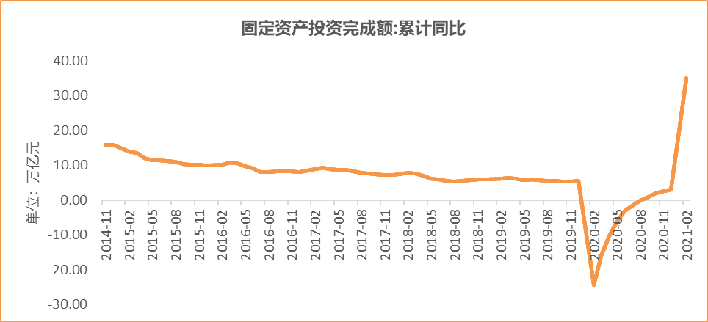
数据来源：wind，富荣基金管理有限公司

图：2月社会消费品零售总额同比增长33.80% ，同比高增
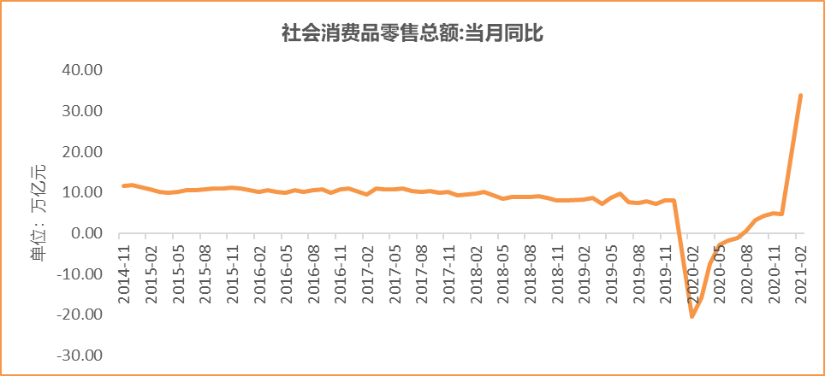
数据来源：wind，富荣基金管理有限公司

风险提示：1、本报告中的信息均来源于我们认为可靠的已公开资料和合作客户的研究成果，但本公司及研究人员对这些信息的准确性和完整性不作任何保证，也不保证本报告所包含的信息或建议在本报告发出后不会发生任何变更，且本报告仅反映发布时的资料、观点和预测，可能在随后会作出调整。2、本报告中的资料、观点和预测等仅供参考，在任何时候均不构成对任何人的个人推荐。市场有风险，投资需谨慎。

